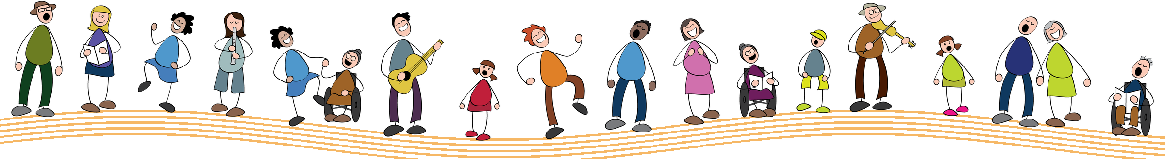
   | Faire une différence dans la vie d’autrui par la chanson ♫  Participez aussi à la 20e édition  le samedi 6 février 2027  www.journeejoie.org
  Faire une différence dans la vie d’autrui par la chanson ♫
  Participez aussi à la 20e édition
  le samedi 6 février 2027
  www.journeejoie.org
  Faire une différence dans la vie d’autrui par la chanson ♫
  Participez aussi à la 20e édition
  le samedi 6 février 2027
  www.journeejoie.org
  Faire une différence dans la vie d’autrui par la chanson ♫
  Participez aussi à la 20e édition
  le samedi 6 février 2027
  www.journeejoie.org
  Faire une différence dans la vie d’autrui par la chanson ♫
  Participez aussi à la 20e édition
  le samedi 6 février 2027
  www.journeejoie.org
  Faire une différence dans la vie d’autrui par la chanson ♫
  Participez aussi à la 20e édition
  le samedi 6 février 2027
  www.journeejoie.org
  Faire une différence dans la vie d’autrui par la chanson ♫
  Participez aussi à la 20e édition
  le samedi 6 février 2027
  www.journeejoie.org
  Faire une différence dans la vie d’autrui par la chanson ♫
  Participez aussi à la 20e édition
  le samedi 6 février 2027
  www.journeejoie.org
  Faire une différence dans la vie d’autrui par la chanson ♫
  Participez aussi à la 20e édition
  le samedi 6 février 2027
  www.journeejoie.org
  Faire une différence dans la vie d’autrui par la chanson ♫
  Participez aussi à la 20e édition
  le samedi 6 février 2027
  www.journeejoie.org

